Муниципальное автономное дошкольное образовательное учреждение городского округа Королёв Московской области «Детский сад общеразвивающего вида №39 «Солнечный город»

Проект

Тема: «Солнечная семья»

Подготовил:

Воспитатель

Жерихова О. В.

Королев

2023

**Тема проекта**: планеты солнечной системы.

**Возраст детей**: вторая младшая группа (дети от 3 до 4 лет).

**Срок проекта**: краткосрочный (1 неделя).

**Тип проекта**: информационно - творческий.

**Участники проекта**: дети 3-4 лет, воспитатель.

**Вид проекта**: фронтальный.

**Актуальность выбранной темы.** Инновационные процессы в системе образования требуют новой организации системы в целом. Сегодня обществу необходимы социально активные, самостоятельные и творческие люди, способные к саморазвитию. Особое значение придаётся дошкольному воспитанию и образованию. Ведь именно в этот период закладываются все фундаментальные компоненты становления личности ребёнка. Формирование мотивации развития и обучения дошкольника, а также творческая познавательная деятельности вот главные задачи которые стоят сегодня перед педагогом в рамках федерального государственного образовательного стандарта. Эти непростые задачи в первую очередь требуют создания особых условий обучения. В настоящее время тема космоса вновь становится достаточно актуальной не только для всей страны, но и конкретно для образовательной системы, в том числе дошкольной, в плане познавательного развития дошкольника.

Дети – это будущие исследователи, в том числе и космических пространств, Вселенной. ФГОС дошкольного образования определяет развитие детей дошкольного возраста, где в целевых ориентирах на этапе завершения дошкольного образования определено, что ребенок обладает элементарными представлениями из области естествознания. Развитие естественно - научных элементарных представлений у детей дошкольного возраста через формирование представлений о Солнечной системе и основных космических явлениях можно рассматривать, как не только перспективное, но и требующее углубленного совершенствования направление взаимодействия с детьми. Изменения в содержании дошкольного образования диктуются требованиями времени: информационные потоки, в которых происходит формирование мировоззрения ребёнка постоянно расширяются. Дошкольник способен воспринимать не только общую информацию о предметах и явлениях окружающего мира, но видеть взаимосвязь между ними, делать простейшие умозаключения. Мышление ребенка уже дошкольного возраста перестает быть только наглядно-образным, оно может быть и в какой-то мере абстрактным, позволяющим ему достаточно адекватно воспринимать то, что ранее считалось недоступным для ребенка. Дети старшего дошкольного возраста с удовольствием наблюдают за различными природными явлениями. Следовательно, их легко заинтересовать простейшими астрономическими наблюдениями, которые, как правило, должны быть не одноразовыми, а продолжаться на протяжении довольно длительного времени. Через заложенный природой в человеке интерес к звездному небу, к Вселенной, астрономии у детей формируется стремление к естественнонаучным знаниям на следующей ступени образования. Астрономия – это наука о расположении, движении, строении, происхождении и развитии небесных тел и систем. В образовательных программах ДОУ представлен материал по реализации формирования представлений детей о космическом пространстве, но либо он ситуативен (зависимость от темы), либо отсутствует интеграция образовательных областей, видов детской деятельности. В самом определении науки астрономии заложена система в формировании представлений, связанных со Вселенной.

«Сейчас не только можно, но и нужно рассматривать дошкольную астрономию как одно из перспективных направлений дидактики астрономии, предметом исследования которой традиционно являются методические, педагогические и философские проблемы астрономического образования старшеклассников» - Е.П. Левитан, доктор педагогических наук.

**Проблема проекта:** у детей недостаточно сформированы знания о планетах Солнечной системы.

**Цель проекта**: формирование у детей младшего дошкольного возраста первичных представлений о Солнечной системе.

**Продукт проекта:** театр масок «Солнечная семья».

**Задачи проекта:**

Образовательные: Сформировать у детей представление о Солнечной системе и планетах, расширить словарный запас (звезда, солнечная система, планета, названия планет), помочь усвоить последовательность расположения планет по мере их удаления от солнца;

Развивающие: Развивать стремление к познавательной деятельности, мыслительную активность, умение наблюдать, анализировать. Активизировать фантазию и творческие способности, воображение, художественный умения и навыки.

Воспитательные: Воспитывать интерес к познанию Вселенной, вызвать радость от открытий, поделок, воспитывать умение работать в коллективе, инициативность.

**Образовательные области проекта:**

**«Познавательное развитие»** - обогащать и расширять представления и знания детей о солнечной системе. Уточнить представления о планетах.

**«Речевое развитие»** - совершенствовать речь детей, умение высказывать предположения и делать простейшие выводы, развивать познавательные и интеллектуальные способности, пополнять активный словарь детей; продолжать развивать интерес детей к художественной литературе, познакомить с произведениями в рамках заявленного проекта.

**«Физическая культура»** - формировать у воспитанников потребность в двигательной активности и физическом совершенствовании, развивая интерес к спортивным играм.

**«Социально-коммуникативное развитие»** - формировать понятие о себе как о жителях планеты Земля, воспитывать бережное отношение ко всему, что есть на нашей планете.

**«Художественно-эстетическое развитие»** - развивать творческое воображение, фантазию, умение импровизировать.

**Предполагаемый результат:** представления детей о Солнечной системе станут более реалистичными, увеличится объем знаний детей по теме. Дети станут проявлять большую заинтересованность, познавательную активность; станут отражать новые знания в своей деятельности: речи, играх, изобразительной и музыкальной деятельности, конструировании и др.

**Этапы реализации проекта**:

*I этап. Подготовительный.*

- Постановка цели, определение актуальности и значимости проекта, составление плана мероприятий.

- Изучение методического материала.

- Подбор дидактического материала, художественной литературы, фото и иллюстративного материала, музыкальных произведений.

- Информирование родителей о начале работы над проектом, приглашение к участию.

*2 этап. Основной.*

Проведение плановых мероприятий (Приложение А)

*3 этап. Заключительный.*

Театр масок «Солнечная семья» (Приложение С)

**Методика организации работы с детьми:**

В ходе реализации проекта были применены: беседы о космосе; чтение сказок и рассказов по теме; чтение стихов о космосе; показ картинок о космосе; отгадывание загадок; объяснение приемов аппликации; организация сценки театра масок «Солнечная семья».

**Используемые средства**: картинки на тему планеты, книги, энциклопедии; цветная бумага; ножницы; клей; листы белой бумаги.

**Работа с родителями:**Консультации «Знакомим ребенка с космосом», «Почитайте детям!», папка-передвижка (Приложение В).

**Реализация основного этапа проекта**

|  |  |  |
| --- | --- | --- |
| **Дата проведения** | **День недели** | **Содержание совместной деятельности воспитателя с детьми** |
| 27.03.2023 | Понедельник | Проведение НОД «О планетах Солнечной системы». |
| 28.03.2023 | Вторник | Чтение Е.П. Левитан «Малышам о звёздах и планетах» (глава из книги «Солнышкина семья»); подвижная игра «Кто быстрее соберет космический мусор. |
| 29.03.2023 | Среда | Чтение стихов; пальчиковая гимнастика; подвижная игра «Разноцветные планеты». |
| 30.03.2023 | Четверг | Аппликация «Солнечная система» (коллективная работа). |
| 31.03.2023 | Пятница | Проведение мини сценки театра масок «Солнечная семья». |

**Список использованной литературы:**

1. Антипина А.Е. Театрализованная деятельность в детском саду. - М.: ТЦ Сфера, 2006.

2. Горьков В.Л. Авдеев Ю.Ф. «Космическая азбука». Книга о космосе. Издательство «Детская литература»,1984

3. Детям о космосе. Сборник методических рекомендаций. Элти-Кудиц, М. – 2011

4. Донина О.И. Путешествие по Вселенной. Занятия по формированию у дошкольников естественно-научной картины мира. Аркти, М. – 2009

5. Инкина В.В. Беседы о космосе. Методическое пособие. Сфера, М. – 2010

6. Качур Е. Увлекательная астрономия / худож. : Анастасия Балатёнышева и Анастасия Холодилова. – Москва: Манн, Иванов и Фербер, 2018.

7. Куликовская Т.А. «Говорим и играем. Картотека упражнений, игр, текстов для развития речи дошкольников»

8. Ладутько Л.К. Шкляр С.В. «Картотека дидактических игр и упражнений по развитию речи дошкольников».

9. Левитан Е.П., Звездные сказки. М.: Линка-Пресс, 1994. – 35 с.

10. Левитан Е.П., Малышам о звездах и планетах / [Ил. Сергея Алимова]. - 2-е изд. - М: Педагогика, 1986.

11. Павлова Л. Ю. «Сборник дидактических игр по ознакомлению с окружающим миром»

12. Паникова Е.А. Инкина В.В. «Беседы о космосе» Методическое пособие.

13. Селихова Л.Г. «Ознакомление с окружающим миром и развитие речи» Москва, «Мозаика-Синтез», 2006, стр. 31

14. Порцевский К.А. «Моя первая книга о Космосе», Росмэн, 2012, 98 с.

15. Энциклопедия Космос, М.: Махаон, 2012

**Приложение А**

**Подвижная игра «Кто быстрее соберет космический мусор»**

На полу разбросаны картонные фигурки, скомканные бумажки, мелкие игрушки. По команде под музыку дети собирают «космический мусор» в корзинки. Выигрывает тот, кто соберёт больше.

**Подвижная игра «Разноцветные планеты»**

Играющие бегут змейкой между кубиками, с маленьким мячиком в руках и кладут их (орбиты планет) вокруг солнца (большого мяча). Затем возвращаются в свои команды.

**Физкультминутка**

Один, два, три, четыре, пять

(Ходьба на месте)

В космос мы летим опять

(Соединить руки над головой)

Отрываюсь от земли (подпрыгнуть)

Долетаю до луны

(Руки в стороны, покружиться)

На орбите повисим

(Покачать руками вперед-назад)

И опять домой спешим.

(Ходьба на месте)

**Пальчиковая гимнастика**

Раз, два, три, четыре, пять, (хлопаем в ладоши)

Планеты будем мы считать.

К Солнцу ближе всех Меркурий, (загибаем пальцы на каждое название планеты)

На Венеру полюбуюсь,

Вот Земля — наш дом родной,

Шар любимый голубой.

Мимо Марса пролетаю,

И Юпитер наблюдаю.

Вот Сатурн и Уран

Показали кольца нам.

Вот Нептун,

А вот Плутон,

Дальше всех от Солнца он.

Все планеты хороши, (хлопаем в ладоши)

Полетали от души! (Пальцы сжаты, большой палец вверх)

**Загадки**

Бегают вкруг огонечка  
Шесть сыночков и две дочки,  
Промелькнут года и дни,  
Но не встретятся они.  
(Планеты)

Эта желтая звезда  
Согревает нас всегда,  
Все планеты освещает,  
От других звезд защищает.

В безднах космоса шары,

Водят хороводы,

И у каждого из них,

Цвет всегда особый!

(Солнце)

Есть планетная система  
С главной солнечной звездой.  
Все объекты в той системе  
Движутся сами собой.

Их движение по орбитам  
Происходит — а не вдруг.  
Изучать их очень важно —  
Это ты запомни, друг.  
*(Солнечная система)*

Ночью звёзды загораются  
И в созвездья собираются.  
Лишь одна сияет днём,  
Освещая всё кругом.

(Солнце)

Планета голубая,

Любимая, родная,

Она твоя, она моя,

И называется ….

(Земля)

В небе виден желтый круг

И лучи, как нити.

Вертится Земля вокруг,

Словно на магните.

Хоть пока я и не стар,

Но уже ученый –

Знаю, то — не круг, а шар,

Сильно раскаленный.

(Солнце)

Считалочка

По порядку все планеты

Назовёт любой из нас:

Раз – Меркурий,

Два – Венера,

Три – Земля,

Четыре – Марс.

Пять – Юпитер,

Шесть – Сатурн,

Семь – Уран,

За ним – Нептун.

Вышло солнышко гулять

И планеты посчитать:

МЕРКУРИЙ — раз,  
ВЕНЕРА — два-с,  
Три — ЗЕМЛЯ,  
Четыре — МАРС,  
Пять — ЮПИТЕР,  
Шесть — САТУРН,  
Семь — УРАН,  
Восемь — НЕПТУН

Солнце, солнышко, свети!

Только нас не обожги!

На Луне жил звездочёт  
Он планетам вёл учёт:  
МЕРКУРИЙ — раз,  
ВЕНЕРА — два-с,  
Три — ЗЕМЛЯ,  
Четыре — МАРС,  
Пять — ЮПИТЕР,  
Шесть — САТУРН,  
Семь — УРАН,  
Восемь — НЕПТУН

Стихи

Солнце-звезда преогромнейший шар  
Свет излучает, как будто пожар.  
Ну а планеты тот свет отражают,  
Солнце-светило они обожают!

Все планеты по порядку выбрали свои круги  
Кто подальше, кто поближе. К Солнцу тянутся они.  
Вот Юпитер, вот Венера и Сатурн не отстаёт.  
Каждый на своей орбите и не прыгает вперёд.

Светит Солнце, а вокруг  
есть планеты, девять штук.  
Вам планеты по порядку  
Перечислю я сейчас…  
— Раз! Меркурий,  
— Два! Венера,  
— Три! Земля,  
— Четвёртый — Марс.  
— Пять! Юпитер,  
— Шесть! Сатурн,  
— Семь! Уран,  
— Восьмой — Нептун.

Конспект НОД «Солнечная система»

Цель: Знакомство с космосом, с солнечной системой.

Задачи:

1. Формирование представления у детей о солнечной системе, планетах. Развитие познавательного интереса к космическому пространству и окружающей среде в целом.  
2. Расширение знаний детей о нашей солнечной системе: какие есть планеты в нашей солнечной системе.

3. Развитие внимания, памяти, мышления, речи, обогащение словарного запаса детей.

Ход занятия:

Вводная часть:

Упражнение«Здравствуй дружок!» (Упражнение направленно на развитие социально – коммуникативных навыков)

- Ребята, давайте встанем с вами в круг и поздороваемся друг с другом.

- Здравствуй, дружок, (Предложить руку ребёнку справа)

- Здравствуй, дружок! (Предложить руку ребёнку слева)

- Скорей становитесь со мною в кружок!

- Давай улыбнёмся и скажем: «Привет!»

- Солнцу: «Привет!»

- И друг другу «Привет!!!» и пожмем друг другу руку!

Основная часть:

В солнечной системе девять планет:

1) Меркурий – самая близкая к Солнцу планета.

2) Венера – вторая от Солнца планета.

3) Земля – третья от Солнца планета.

4) Марс – четвертая планета Солнечной системы.

5) Юпитер – пятая планета от Солнца.

6) Сатурн – шестая планета Солнечной системы.

7) Уран – седьмая планета Солнечной системы.

8) Нептун – восьмая планета от Солнца.

**Каждая планета движется по своей орбите.**

**Упражнение «Планеты Солнечной системы»**

На Луне жил звездочёт

Он планетам вёл учёт:

МЕРКУРИЙ — раз,

ВЕНЕРА — два-с,

Три — ЗЕМЛЯ,

Четыре — МАРС,

Пять — ЮПИТЕР,

Шесть — САТУРН,

Семь — УРАН,

Восемь — НЕПТУН

Солнце – это«источник жизни для множества стран и народов». Его свет и тепло дают жизнь всему на Земле.

*Физкультминутка*

Один, два, три, четыре, пять

(Ходьба на месте)

В космос мы летим опять

(Соединить руки над головой)

Отрываюсь от земли (подпрыгнуть)

Долетаю до луны

(Руки в стороны, покружиться)

На орбите повисим

(Покачать руками вперед-назад)

И опять домой спешим.

(Ходьба на месте)

*Загадки*

Бегают вкруг огонечка

Шесть сыночков и две дочки,

Промелькнут года и дни,

Но не встретятся они.

(Планеты)

Эта желтая звезда

Согревает нас всегда,

Все планеты освещает,

От других звезд защищает.

В безднах космоса шары,

Водят хороводы,

И у каждого из них,

Цвет всегда особый!

(Солнце)

Есть планетная система

С главной солнечной звездой.

Все объекты в той системе

Движутся сами собой.

Их движение по орбитам

Происходит — а не вдруг.

Изучать их очень важно —

Это ты запомни, друг.

*(Солнечная система)*

Ночью звёзды загораются

И в созвездья собираются.

Лишь одна сияет днём,

Освещая всё кругом.

(Солнце)

Планета голубая,

Любимая, родная,

Она твоя, она моя,

И называется … .

(Земля)

В небе виден желтый круг

И лучи, как нити.

Вертится Земля вокруг,

Словно на магните.

Хоть пока я и не стар,

Но уже ученый –

Знаю, то — не круг, а шар,

Сильно раскаленный.

(Солнце)

**Рефлексия занятия:** Ребята, вам понравилось наше занятие? Про что оно было? Что вы нового узнали? Вы довольны? Настроение хорошее?

Солнышкина семья (Е.П. Левитан)

- Вы знаете, что наша Земля — планета? — спросил однажды Папа у детей.

- Знаем, — ответили они.

- А кроме Земли есть еще планеты?

- Марс! — выпалил Алька.

- Венера! — закричала Света.

- И не только Марс и Венера, — сказал Папа. — Вокруг Солнца движутся восемь больших планет.

- Восемь? — удивился Алька. — Но я знаю только Землю, Марс и Венеру.

- А еще Юпитер! — сказала Света

- Есть еще Сатурн и другие планеты, — сказал Папа и нарисовал их. — Каждая планета движется вокруг Солнца по своему пути.

- Значит, у Солнца восемь деток? — спросила Света.

- Я бы сказал, что это восемь главных родственников нашего Солнца, — ответил Папа.

- А что, есть и другие? — спросил Алька.

- Да, и их очень много! — сказал Папа.

- А ты нам их покажешь на небе? — спросила Света.

- Не обещаю.

- Почему?

- Потому что это или малые планеты-невидимки, или редкие у нас гости хвостатые светила - кометы.

- А где живут планеты-невидимки? — спросил Алька.

- Их больше всего между Марсом и Юпитером, — ответил Папа.

- А где живут хвостатые кометы? — спросила Света.

- Это светила-путешественницы, — сказал Папа. — Живут они очень далеко от Солнца, дальше самых далеких планет. И хвосты у них появляются только тогда, когда они приходят в гости к Солнцу. Эти хвосты состоят из пыли и газа.

Дети долго и очень внимательно сматривали папин рисунок. Потом каждый из них попробовал нарисовать цветными карандашами семью нашего Солнца.

- Папа, — сказала Света, — давай придумаем какую-нибудь игру в солнышкину семью!

- Подумайте, — сказал Папа, — может быть, вы сами и придумаете!

- Я придумал! — закричал Алька. — Мы сделаем Солнце и планеты из снега!

- Молодец! — похвалил Папа. — Самым большим снежным комом будет у вас Солнце.

Вокруг него — снежные комья поменьше. Их нужно ставить все дальше и дальше от Солнца. Меркурий — ближе всего к Солнцу. За ним — Венера. Она такая же по размеру, как и Земля. Четвертая от Солнца планета — Марс — поменьше, чем Земля. А за Марсом находится самая большая планета — Юпитер. Она, конечно, меньше, чем Солнце, но больше любой из планет.

- А я другую игру придумала! — сказала Света. — Мы в детском саду будем играть в живые планеты.

- Ну что же, попробуйте! — засмеялся Папа.

Можно ли жить на других планетах?

- Конечно, — сказал Папа. — Ведь ты же живешь на планете Земля.

- И на других планетах живут люди? — спросила Света.

- Нет, — ответил Папа. — В семье Солнца люди живут только на Земле.

- А космонавты на другие планеты летали? — поинтересовался Алька.

- Пока нет, — ответил Папа. — Космонавты летали вокруг Земли и на ее спутник —

Луну. Первым человеком, который полетел в космос, был гражданин Советского Союза —

Юрий Алексеевич Гагарин. Когда-нибудь космонавты полетят и к планетам, а пока ученые и инженеры запускают туда автоматические станции, которые посылают на Землю радиосигналы. По этим сигналам ученые узнают много нового о планетах.

- Папа, — спросил Алька, — а гном Кнопкин летал на какую-нибудь планету?

- Конечно! Ведь у Кнопкина волшебная космическая ракета. Ему нетрудно долететь и до тех планет, которые есть у других звезд...

- А разве у других звезд тоже есть планеты? — спросила Света.

- Вполне могут быть, — ответил Папа. — Наше Солнце — звезда. Таких звезд, как Солнце, много. Значит, и у других звезд, похожих на Солнце, могут быть планеты.

- Такие, как Земля? — спросил Алька.

- Может быть, и такие, а может быть, и другие...

- Мне бы очень-очень хотелось полететь на какие-нибудь планеты! — сказала Света.

- И мне тоже, — мечтательно произнес Алька.

Приложение В

**Консультация для родителей**

**«Знакомим ребёнка с космосом».**

**Космос** - это огромное пространство без конца и края, которое окружает нашу планету. В этом пространстве движутся звезды, вокруг них кружатся планеты, летают кометы и метеоры.

**Земля**- это планета, на которой мы живем. Из космоса она выглядит как прекрасный голубой шар (рассмотреть с детьми глобус или иллюстрации с изображением планет). Большая часть Земли покрыта голубой водой огромных океанов. Белые пятна - это облака, снег и лед. Суша - это огромные пространства зелено-коричневого цвета, пространства, покрытые камнем и почвой.

Земля - это единственная известная нам обитаемая планета. Люди, растения и животные могут жить на Земле потому, что она не слишком горячая и не слишком холодная. На Земле есть вода для питья и воздух для дыхания. Они необходимы всем живым организмам.

Планета Земля наряду с другими планетами, кометами, астероидами, метеоритным веществом входит в состав Солнечной системы, которая в свою очередь является частью громадной звездной системы – Галактики. Солнечную систему образуют девять больших планет со спутниками и единственная звезда - Солнце, около которой обращаются все тела системы.

**«Почему Луна превращается в месяц?»**

Вид Луны меняется каждый день. Сначала она похожа на узенький серп, затем полнеет и через несколько дней становится круглой. Еще через несколько дней полная Луна постепенно становится все меньше и меньше и снова делается похожей на серп. Серп Луны часто называют месяцем. Если серп Луны повернут влево, как буква «С», то говорят, что луна «стареет», и вскоре исчезает совсем. Такую фазу Луны называют «новолунием». Потом постепенно Луна из узкого серпа, повернутого вправо превращается снова в полную. Перед тем, как превратиться в полную, она «растет». Для объяснения того, что Луна такая разная и постепенно меняется от едва заметного «серпика» до круглой яркой красавицы, можно обратиться к модели с глобусом. Для этого понадобится глобус, какой-нибудь источник света, например, свеча и маленький мячик – «Луна». Покажите детям, как Луна вращается вокруг Земли и что происходит с освещением, как оно влияет на вид Луны. Обращаясь вокруг Земли, Луна поворачивается к ней то полностью освещенной поверхностью, то частично освещенной, то темной. Вот поэтому в течение месяца непрерывно меняется вид Луны (рассматривание иллюстраций с изображением луны, месяца).   
Спутник близкий для планеты,

Светит отражённым светом.

То как месяц, то кругла,

Мало дарит нам тепла.

За собою тянет воду

В океанах с небосвода,

И поэтому вода

Движется туда-сюда,

Есть приливы и отливы.

А ещё она красива,

Если вся освещена –

В небе полная Луна.

«Планеты и звезды».

Наша Земля – это огромный шар. Всё, что окружает нашу Землю, в том числе и сама планета, называется Вселенной, или космосом. Космос очень велик, и сколько бы мы ни летели в ракете, мы никогда не сможем добраться до его края. Кроме нашей Земли, существуют и другие планеты: **Марс, Венера, Юпитер, Сатурн, Уран, Меркурий, Нептун. Кроме планет, существуют звезды.**

**Звёзды** – это огромные светящиеся огненные шары.

**Солнце**– тоже звезда, это раскаленный газовый шар, источник света, тепла и жизни в Солнечной системе. Оно расположено близко к Земле, поэтому мы видим его свет и ощущаем тепло. Есть звезды во много раз больше и горячее Солнца, но они светят так далеко от Земли, что кажутся нам всего лишь маленькими точками на ночном небе. Для того, чтобы ребенку было понятно данное явление, можно сравнить свет фонарика днем и вечером в темноте. Днем при ярком освещении луч фонарика почти не виден, зато он ярко светит вечером. Свет звезд похож на свет фонаря: днем его затмевает Солнце (наблюдение за солнцем и звездами на улице во время прогулок с ребенком). Поэтому звезды можно увидеть только ночью.

**Спойте с малышом песенку «Солнышко»:**

Вот как солнышко встает-

Выше, выше, выше!

(Дети медленно поднимают опущенные руки, встают на носки.)

К ночи солнышко зайдет –

Ниже, ниже, ниже.

(Дети медленно опускают руки.)

Хорошо, хорошо

Солнышко смеется.

А под солнышком всем

Весело поется.

(Дети свободно приплясывают)

**Можно поиграть в игру «Солнечные зайчики», используя зеркальце. А также в подвижную игру с элементами пальчиковой гимнастики «Солнышко и дождик»:**

Солнышко на небе

Весело сияет.

Весело сияет,

Деток согревает.

(Дети поднимают руки и машут раскрытыми ладошками из стороны в сторону.)

Дождик понемножку

Намочил дорожки.

Кап –кап, кап-кап.

(Дети стучат пальчиком по ладошке.)

Намочил дорожки.

(Легко потряхивают кистями рук.)

Дождик, ты нас не пугай,

(Грозят пальчиком.)

Ты нас, дождик, догоняй!

(Бегут врассыпную.)

Итак, говоря о развитии познавательной активности детей, а именно по теме «Космос», Л.С. Выготский отмечал, что при отсутствии знаний вопросы не возникают. Следовательно, вопросы, задаваемые детьми, отражают уровень их осведомленности в той или иной области знаний и позволяют выявить зону ближайшего развития.

**Почитайте детям!**

Цель: знакомить детей с литературой о космосе; воспитывать познавательную активность.

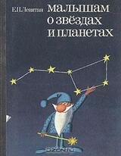 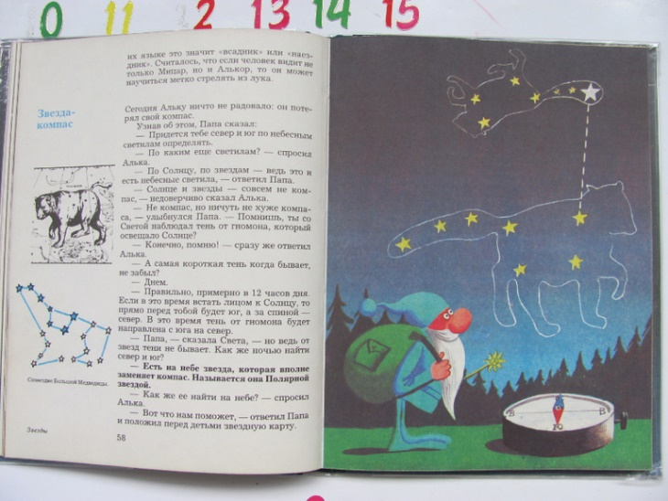

1. Алдонина Р. «Комета»

2. Ахметова О. «В космосе так здорово!»

3. Бороздин В. «Первый в космосе»

4. Уэллс Гордон «Звездочет и обезьянка Микки»

5. Клушанцева П. «О чем рассказал телескоп»

6. Как солнце и луна к друг другу в гости ходили» (Албанская сказка).

**7. Левитан Е.П. «Твоя Вселенная», «Звёздные сказки», «Малышам о звездах и планетах»; " Счастливого пути, космонавты"**

8. Носов Н. «Незнайка на Луне»

9. Обухова Л. «Как мальчик стал космонавтом»

10. Порцевский К.А. «Моя первая книга о Космосе»

11. Сапгир Г. «Раскинув свой огнистый хвост…»

12. Талимонова Л. «Сказки о созвездиях»

13.  Хайт А. «По порядку все планеты …»; «На луне жил звездочет»

14. Холи И. «Я тоже к звездам полечу»

15. Юрлин Г. «Что внутри?»; рассказ «Счастливого пути, космонавты»

Приложение С

Мини сценка театра масок «Солнечная семья»

Цель – закрепление знаний о планетах солнечной системы.

Задачи:

**1)**Закреплять умение использовать средства выразительности (жесты, мимика, интонация, движения).

**2)**Раскрепощать творческие возможности, развивать творческую самостоятельность, отчетливость в произношении.

**3)**Развивать диалогическую и монологическую формы речи.

**4)**Воспитывать любовь к театру.

Материалы: маски – ободки на голову.

Ход:

1-й ребенок: - Я - наше Солнце, что нам светит сквозь оконце, я — звезда, а не как сковорода.

2-й ребенок - Крохотулечка-планета

Первой Солнышком согрета.

3-й ребенок – я планета Венера сестрица земли, я ярко сияю в дали.

4-й ребенок - Наша Земля — голубая планета,

Воздухом свежим и солнцем одета.

5-й ребенок – я марс – планета красно-оранжевая.

6 й ребенок - Юпитер — царь планет! Великан-тяжеловес.

7-й ребенок – я планета сатурн – меня окружает большое кольцо.

8-й ребенок – я уран Он — великий ледяной гигант.

9-й ребенок – я нептун Дальше всех от Солнца, огромный, ярко-синий,  
Наверное, самый красивый.

Приложение А

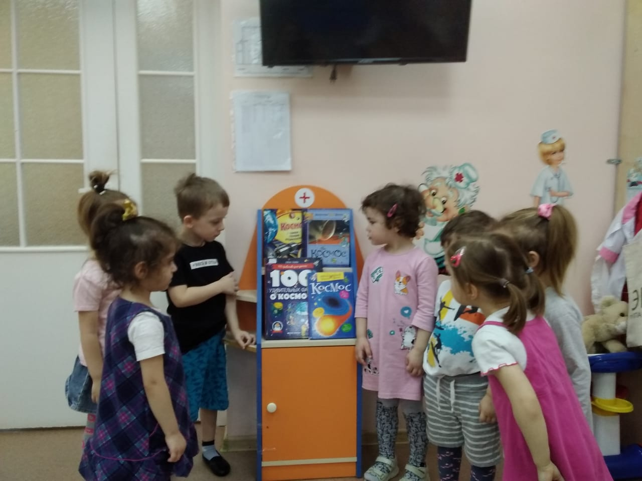

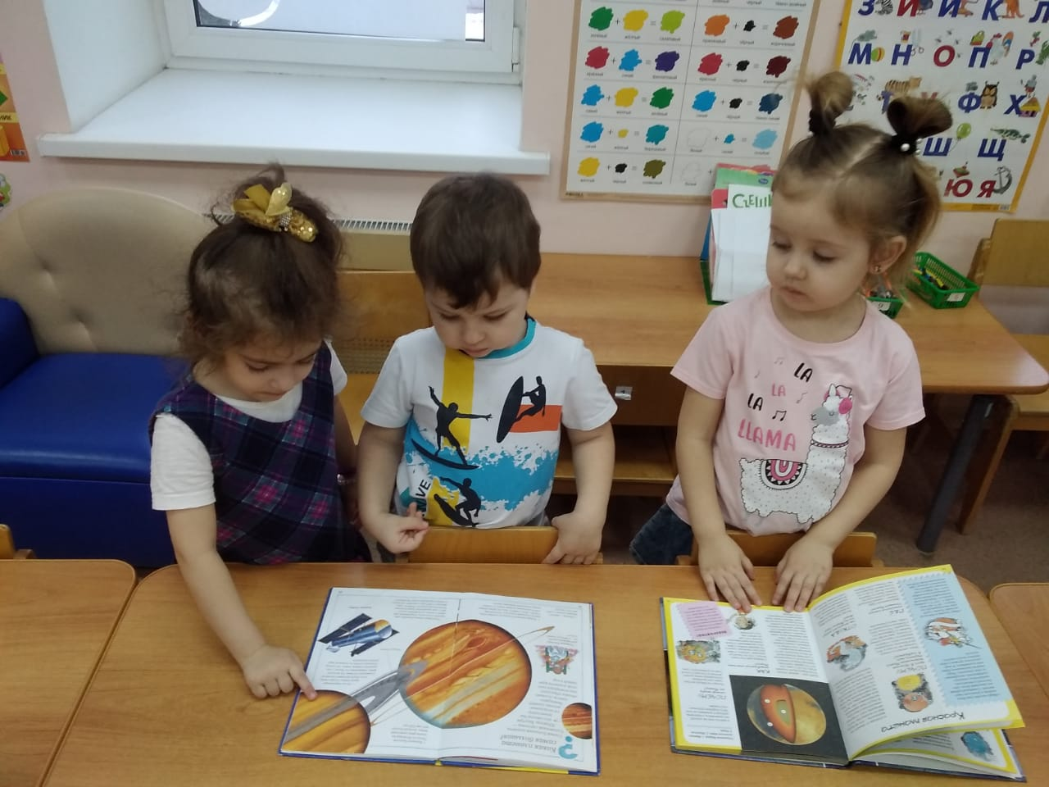

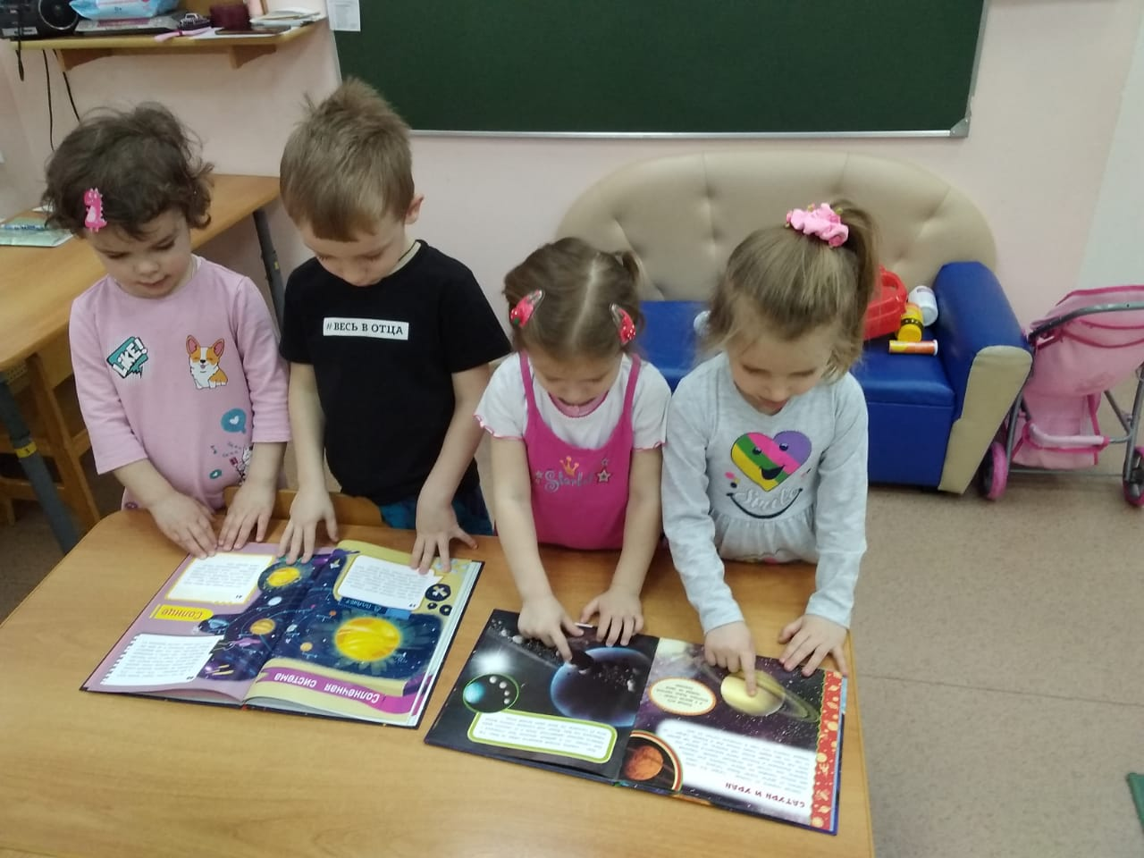

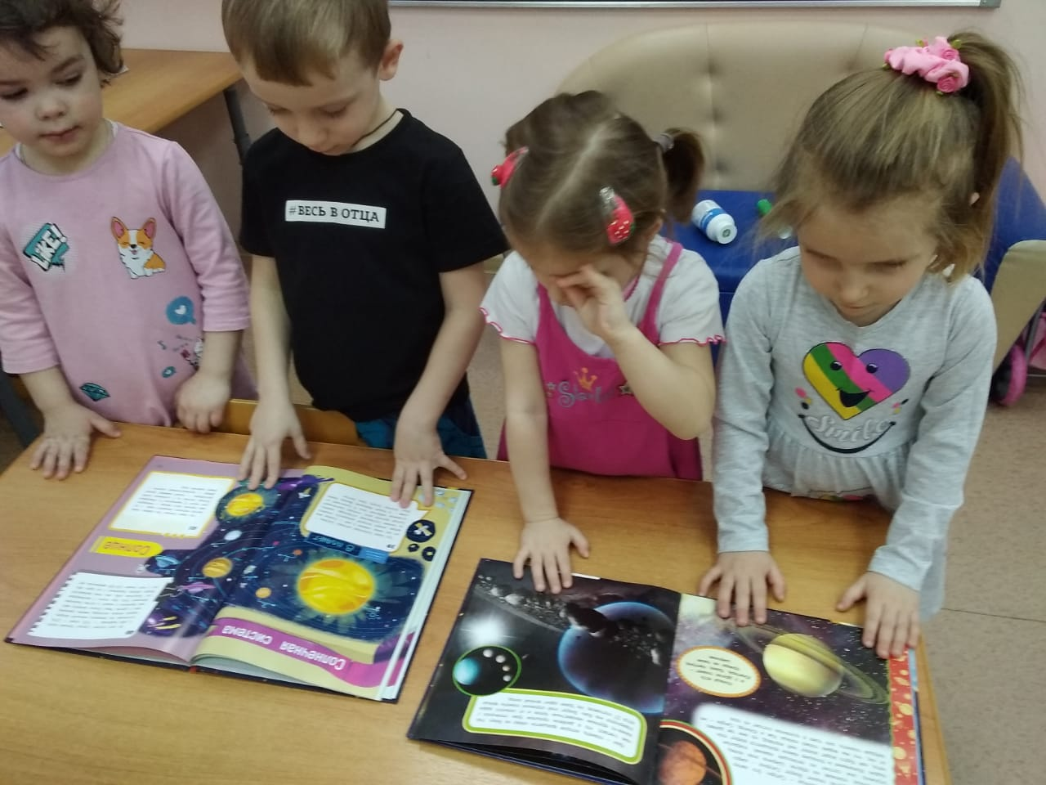

Приложение В

Работа с родителями

Папка - передвижка

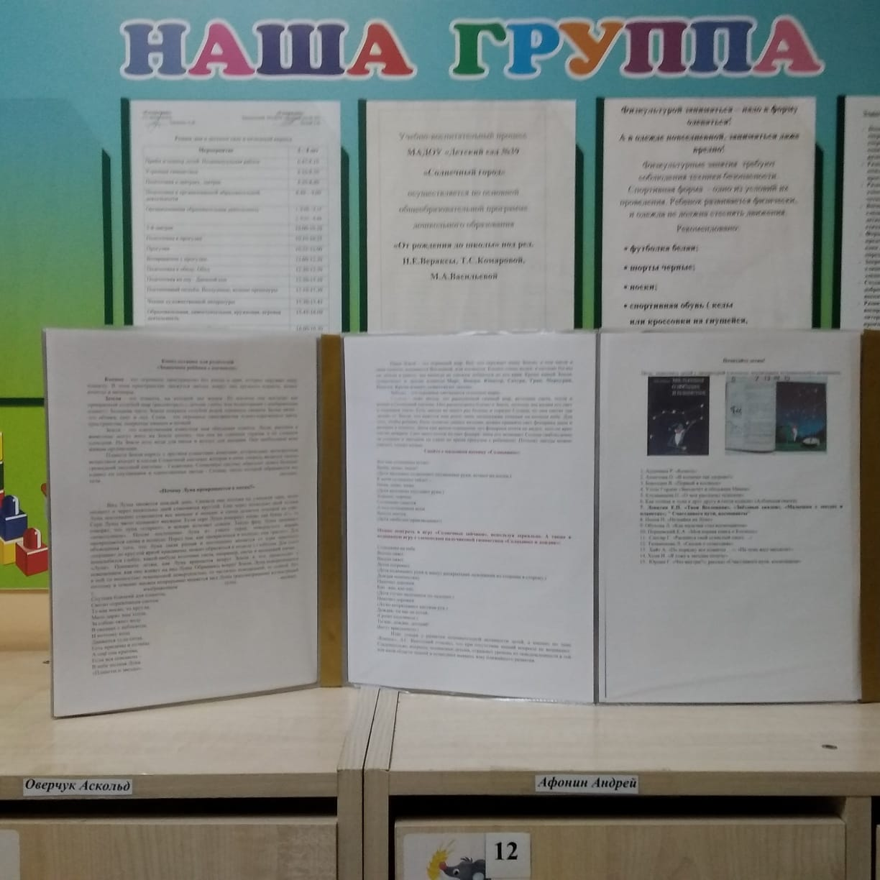

Приложение А

Аппликация «Солнечная система» (коллективная работа)

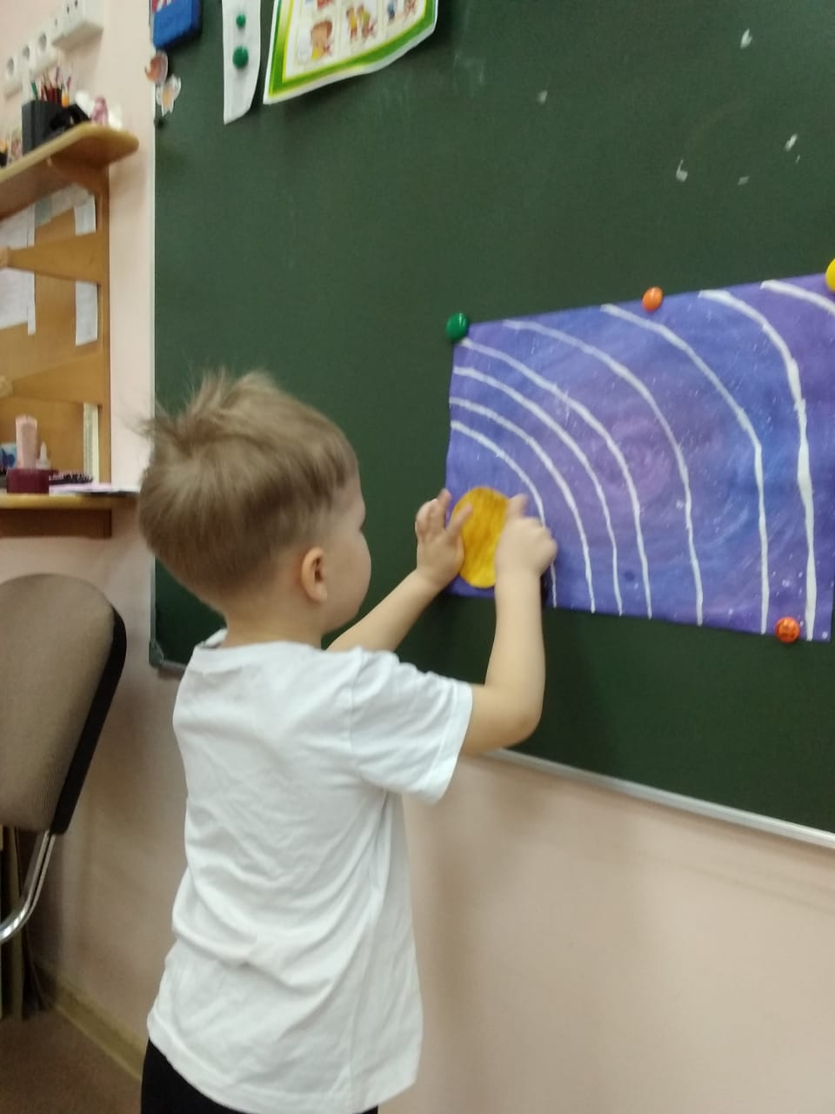 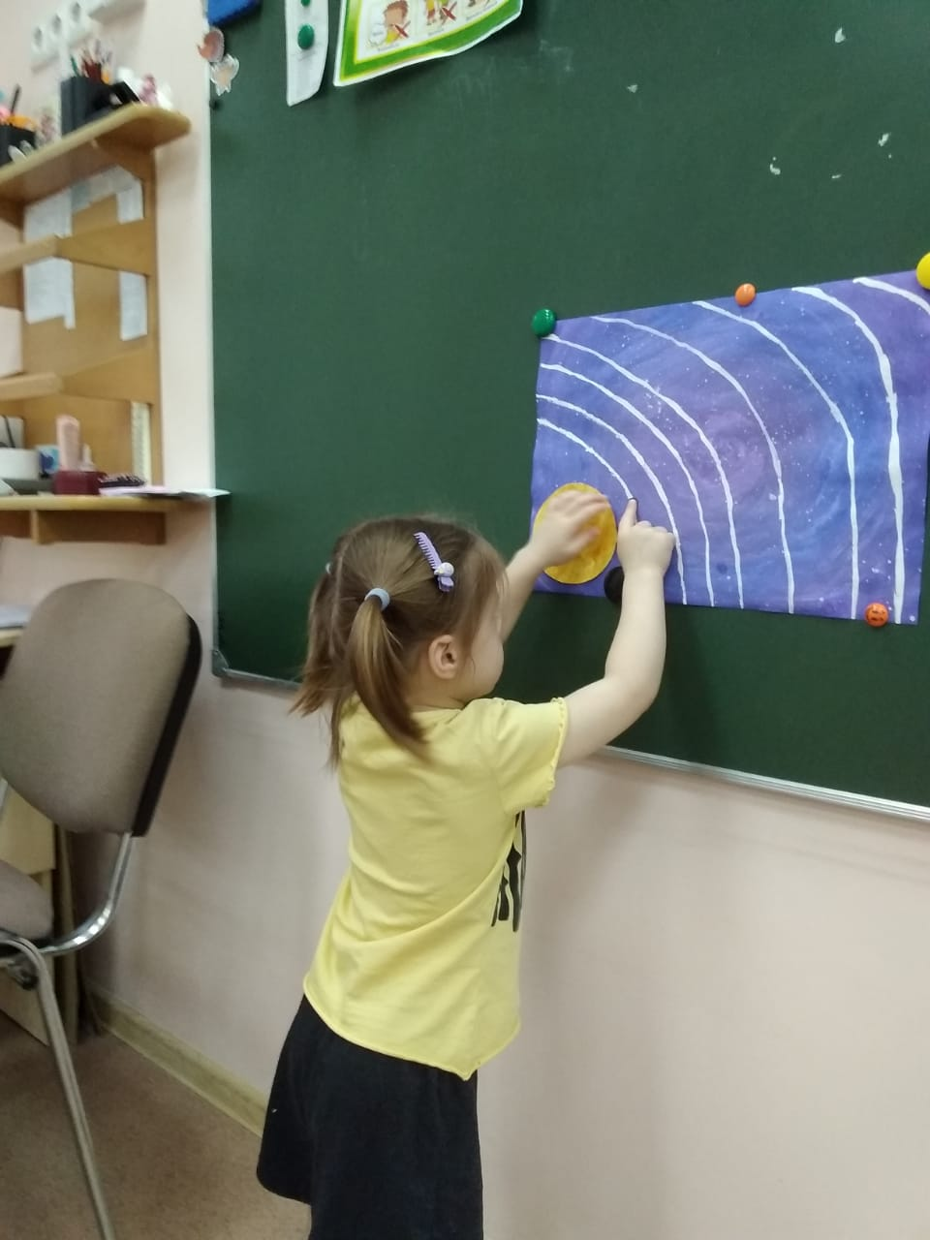

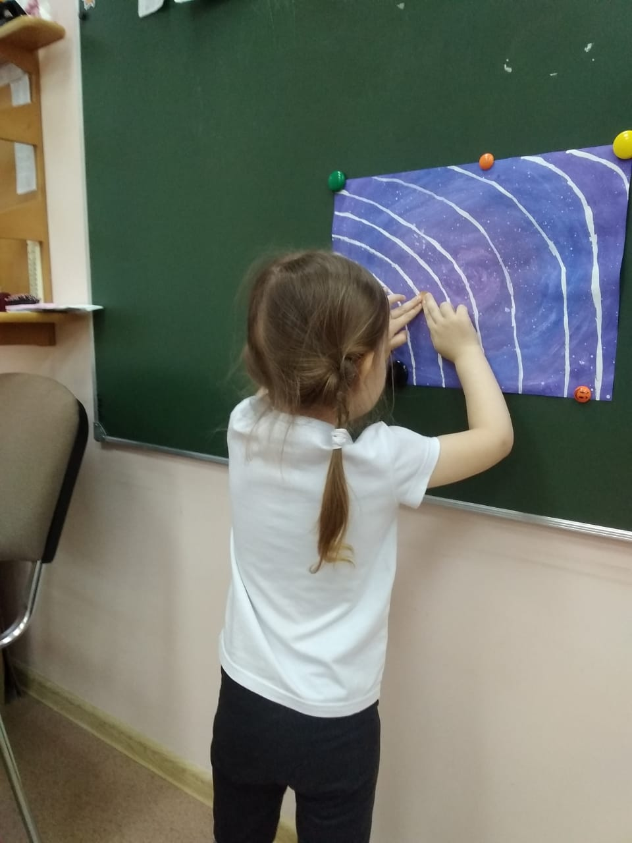 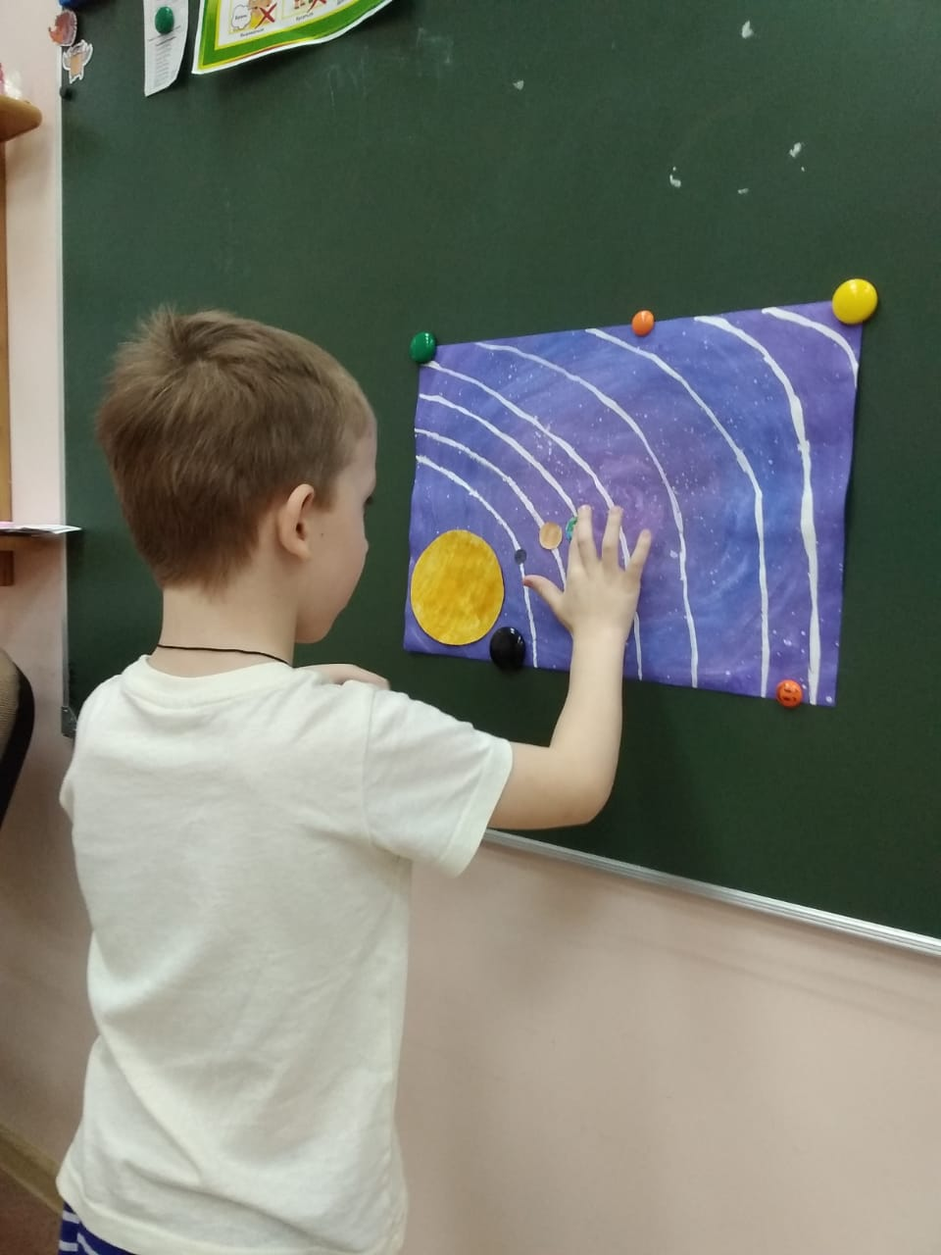

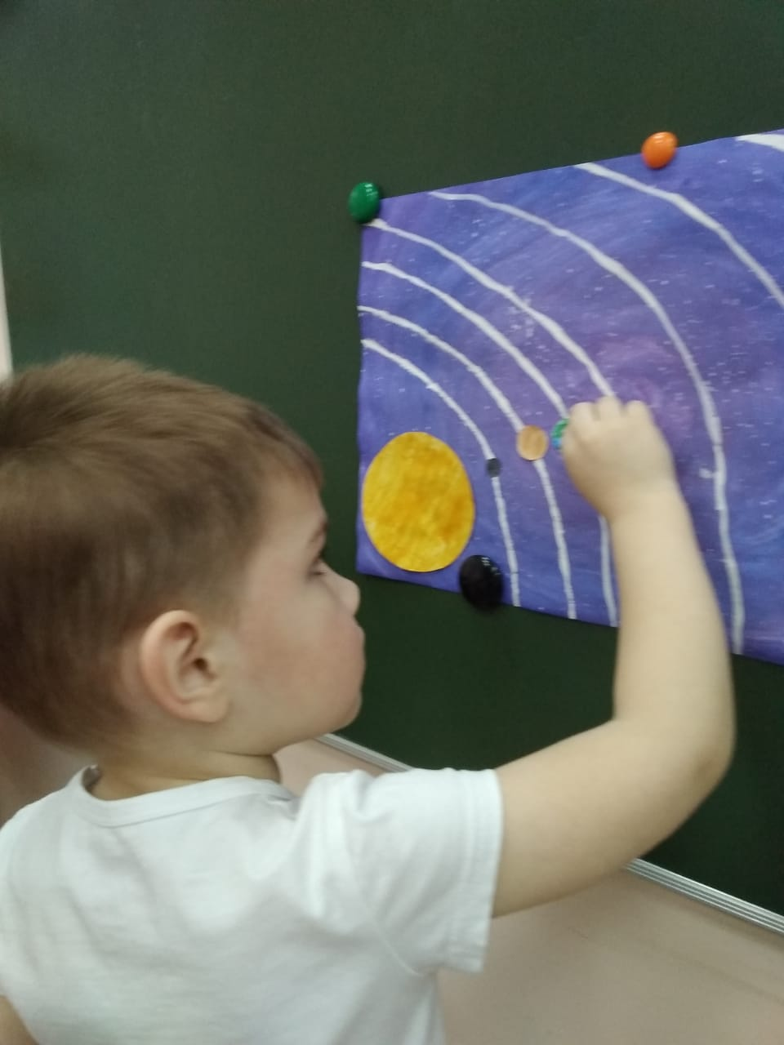 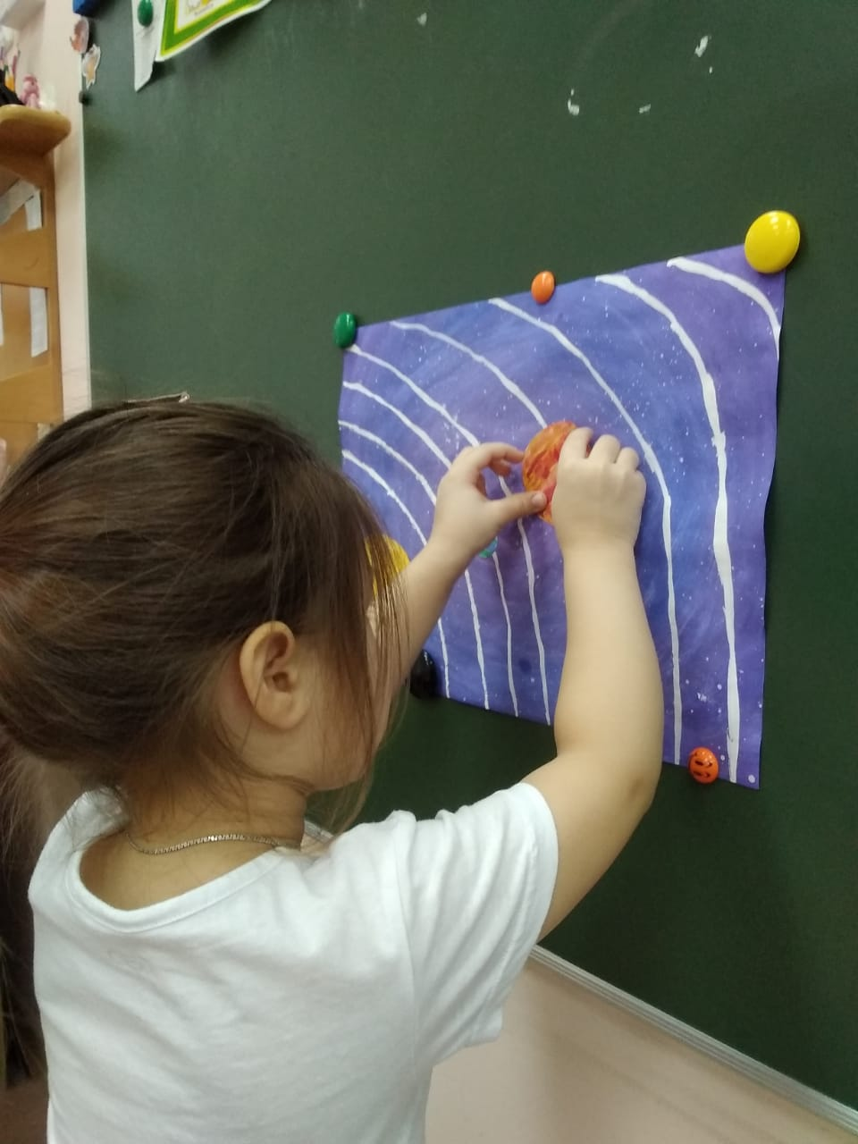

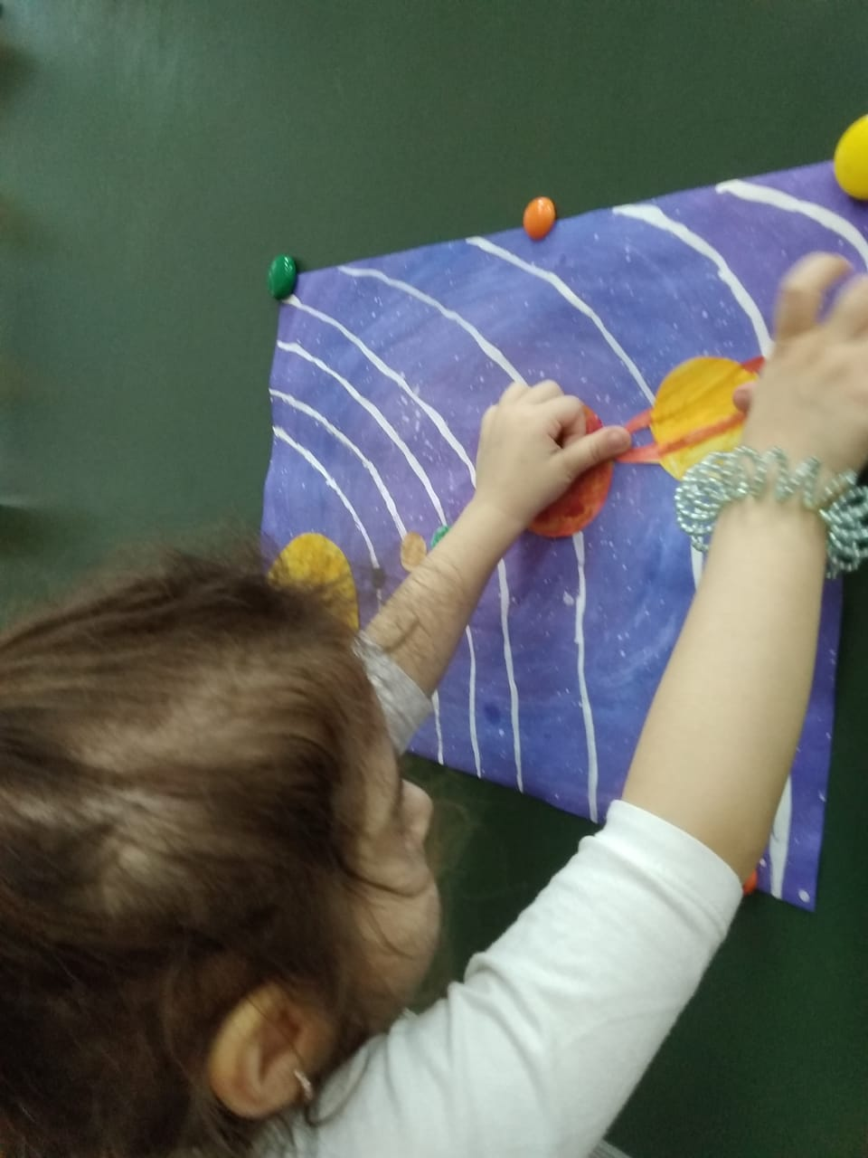 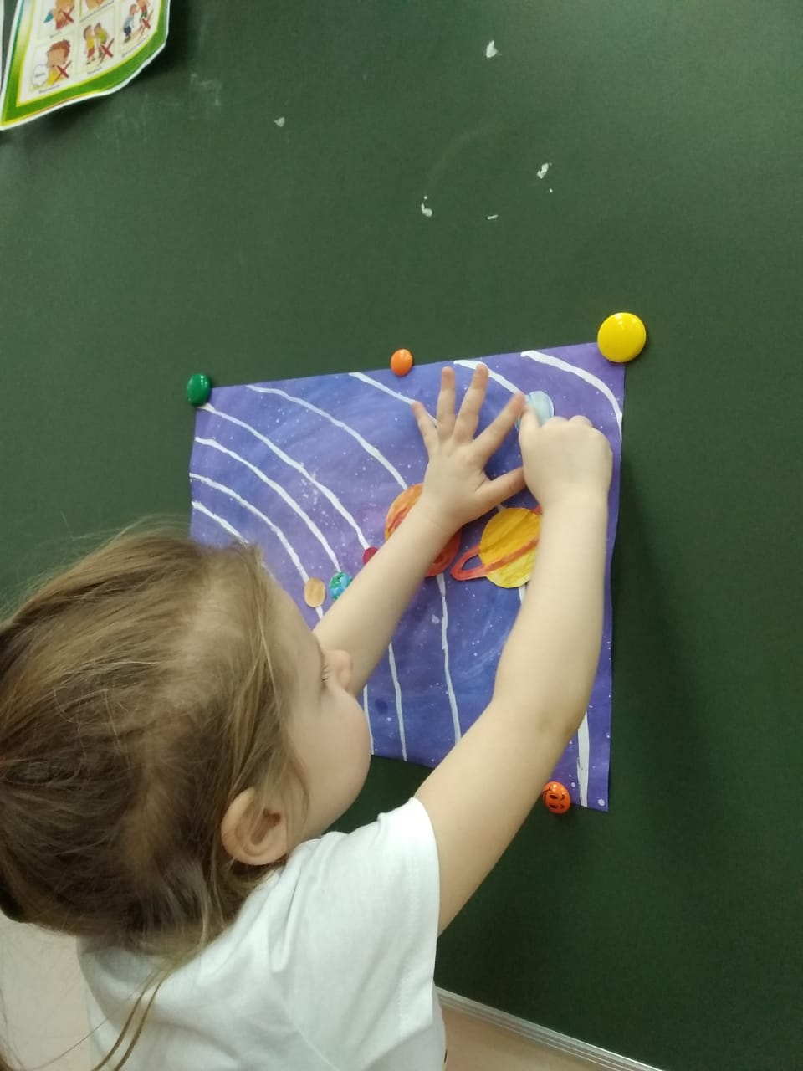

 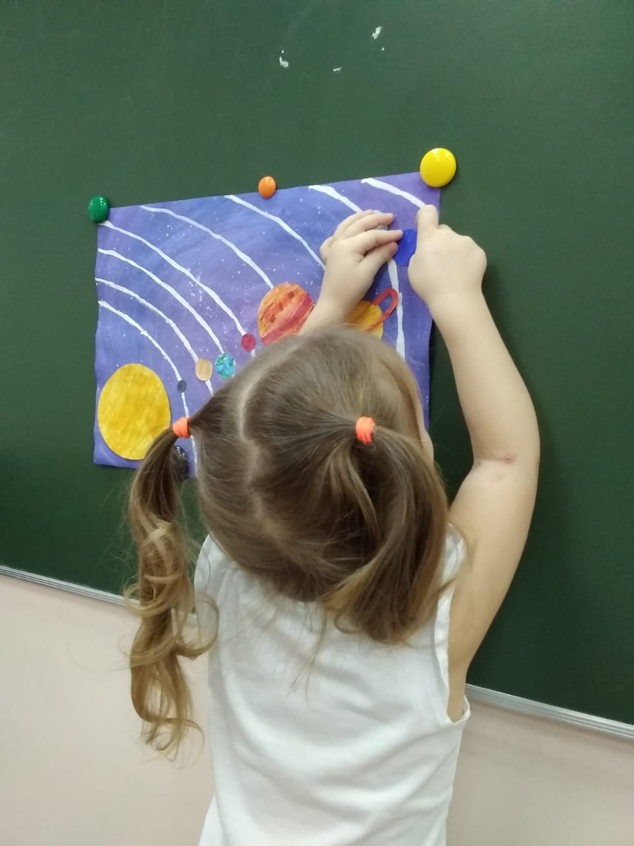

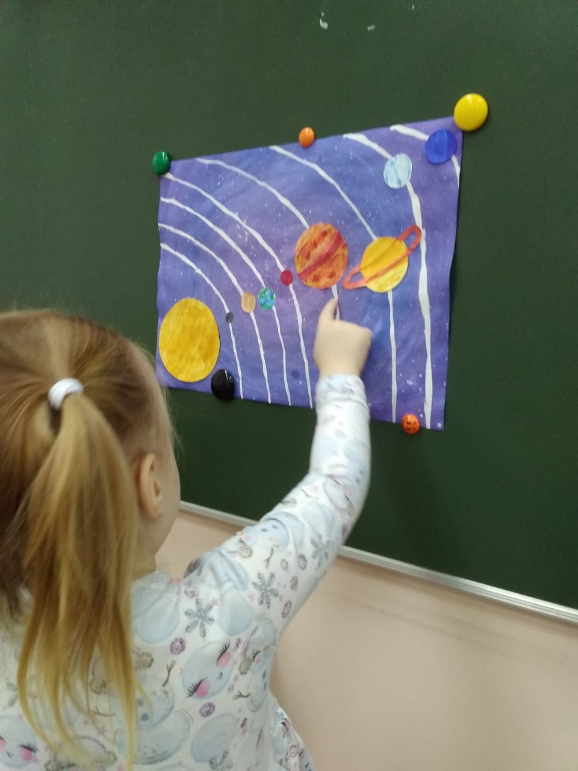

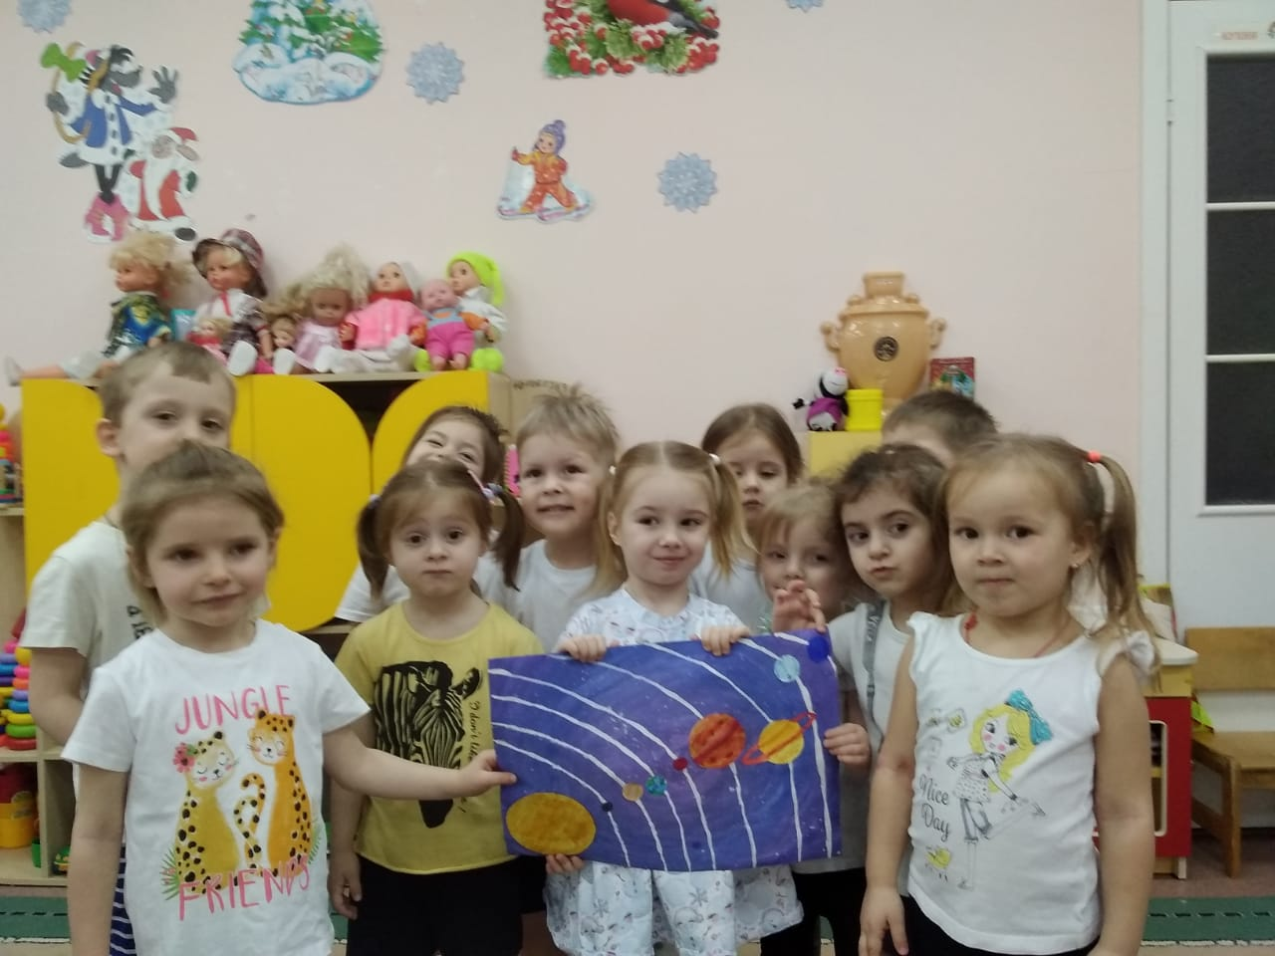

Приложение С

Мини сценка театра масок «Солнечная семья»

